**实验报告**

专业： 化学工程与工艺

姓名： 项

学号： 321

课程名称： 化工专业实验 指导老师： 徐佳慧 成绩：__________________

实验名称： CO2临界状态测定及PVT关系测试 实验类型： 基础实验 同组学生姓名：

一、实验目的和要求 二、实验内容和原理

三、主要仪器设备 四、操作方法和实验步骤

五、实验数据记录和处理 六、实验结果与分析

七、讨论、心得

----------------------------------------------------------------------------------------------------------------------------------------

1. **实验目的**
2. 了解 CO临界状态的观测方法，增加对临界状态概念的感性认识。
3. 掌握CO的 P一V一T关系的测定方法。学会用实验测定实际气体状态变化规律的方法和技巧。
4. 加深对流体的凝结、汽化、饱和状态等热力学基本概念的理解。
5. 掌握有关仪器的正确使用方法

**二、实验原理**

对简单可压缩热力系统，当工质处于平衡状态时，其状态参数 P、V、T之间有f(P、V、T)=0

本试验就是根据(1)，采用定温方法来测定 CO的P-V 之间的关系。从而找出 CO的P-V-T的关系

实验中由压力台送来的压力油进入高压容器和玻璃杯上半部追使水银进入预先装了CO,气体的承压玻璃管，CO被压缩。压力通过压力台上的活塞杆的进、退来调节;温度由供给水夹套的超级恒温水浴调节控制。实验工质二氧化碳的压力由装在压力台上的压力表读出(如要提高精度需考虑水银柱高度的修正)。温度由插在恒温水套中的温度计读出，比容首先由承压玻璃管内二氧化碳柱的高度来度量，而后再根据承压玻璃管内径均匀，截面积不变等条件换算得。

承压玻璃管内 CO的质量面积比常数k值的测量方法

由于充进承压玻璃管内的CO 质量不便测量，而玻璃管内径或面积(A)又不易测准因而实验中是采用间接办法来确定CO的比容。认为CO的比容V与其高度是一种线性关系，具体如下:

已知CO液体在20C，100am时比容V(20C，100atm)=0.00117mkg

实测本试验台CO在20C100atm时的CO液高度Ahm)(注意玻璃水上刻度由(a)可知，因为V(20C，100atm)=0.00117m/kg

$$\frac{m}{A}=\frac{Δh^{∘}}{0.00117}=k(kg/m^{2})$$

则任意温度、压力下CO,的比容为 $v=\frac{Δh}{\frac{m}{A}}=\frac{Δh}{k}\left(\frac{m^{3}}{kg}\right)$

1. **实验仪器与试剂**

实验装置由压力台，恒温器和试验本体及其防护罩三大部分组成

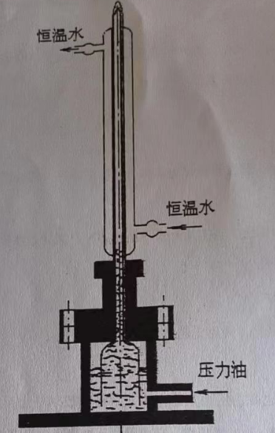

**四、实验步骤**

1.开启超级恒温槽，调正好所需的恒温温度

2.砝码式压力计抽油，方法参见原理部分。

3.测定温度为20C时的等温线及(20C，100am下)K值。

(1)压力记录从水夹套管上有刻度开始，当玻璃管内水银升起来后，应足够缓慢地摇进(退)活塞螺杆，以保证定温条件。

(2)仔细观察 CO液化、汽化等现象

(3)仔细观察、测定、记录 CO最初液化和完全液化时的压力及水银高度。(4)在测定等温线时，可慢慢地摇进活塞，使压力升至90am左右，然后缓慢地降低压力。注意观察现象，记录数据。

4.在20C~t之间，测定CO的饱和蒸汽压和温度的对应关系(利用水浴升温过程中测试并要求测45个实验点)。

5.测定CO的临界等温线和临界参数:观察临界现象

a)测定临界等温线

b)临界乳光现象观察

保持临界温度不变，摇进活塞杆压力升至Pc附近处，然后突然摇退活塞杆(注意勿使试验本体晃动)降压，在此瞬间玻璃管内将出现圆椎状的乳白色的闪光现象，这就是临界乳光现象，这是由于CO分子受重力场作用沿高度分布不均和光的散射所造成的，可以反复几次，来观察这一现象。

c)整体相变现象

由于在临界点时，汽化潜热等于零，饱和汽线与饱和液线合于一点，所以这时汽液的相互转变不是象临界温度以下时那样逐渐积累，需要一定的时间，表现为一个渐变的过程，而这时当压力稍有变化时，汽、液是以突变的形式相互转化。

d)汽、液两相模糊不清现象

处于临界点时，CO,具有共同参数 (P，v，t)，因而是不能区别此时 CO是气态还是液态的。如果说它是气体，那么这个液体又是接近气态的液体。我们可用实验证明这个结论因为这时是处于临界温度下，如果按等温线过程进行来使CO，压缩或膨胀，那么管内是什么也看不到的。现在我们按绝热过程来进行，使压力等于临界压力突然降压，CO状态点由等温线沿绝热线降到液区，管内 CO出现了明显的液面，这就说明，如果这时管内的 CO2是气体的话，那么这种气体离液区很接近，可以说是接近液态的气体;当在膨胀之后，突然压缩CO时，这个液面又立即消失了，这就告诉我们这时 CO,既接近气态又接近液态，所以只能处于临界点附近，临界状态是一种汽液不分的流体。这就是临界点附近饱和汽液模糊不清的现象。

6.测定高于临界温度，如45C时的等温线

**五、数据记录和处理**

原始数据记录

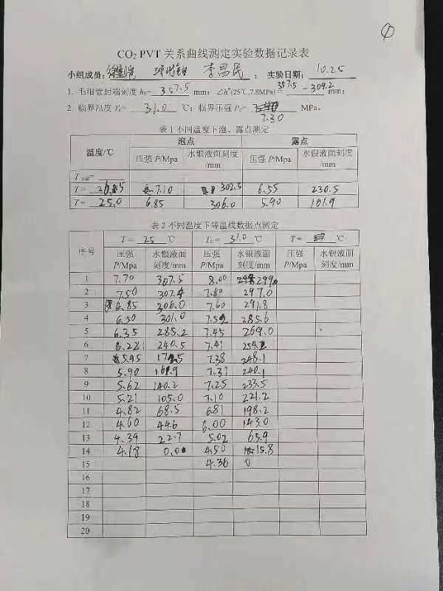



标准等温线

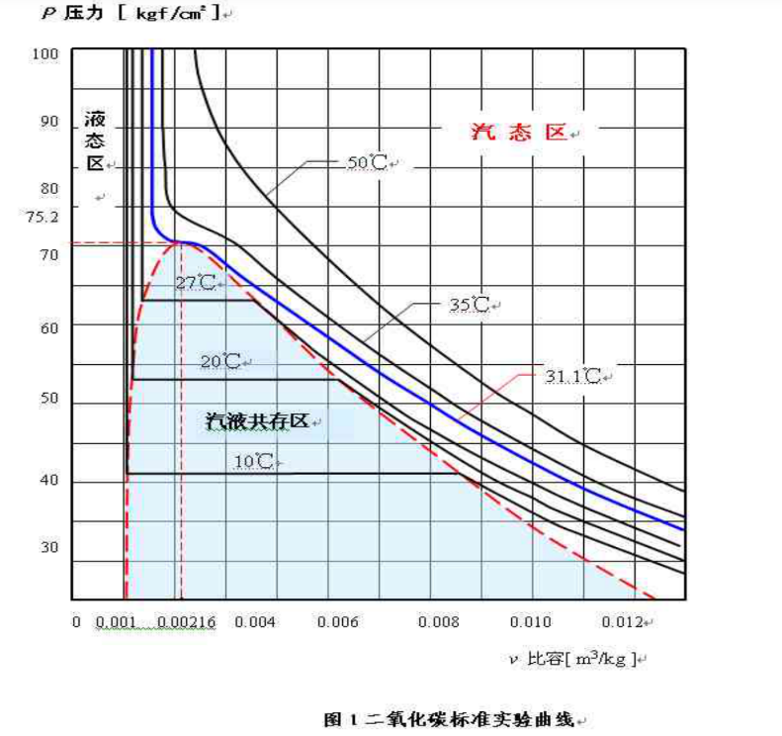

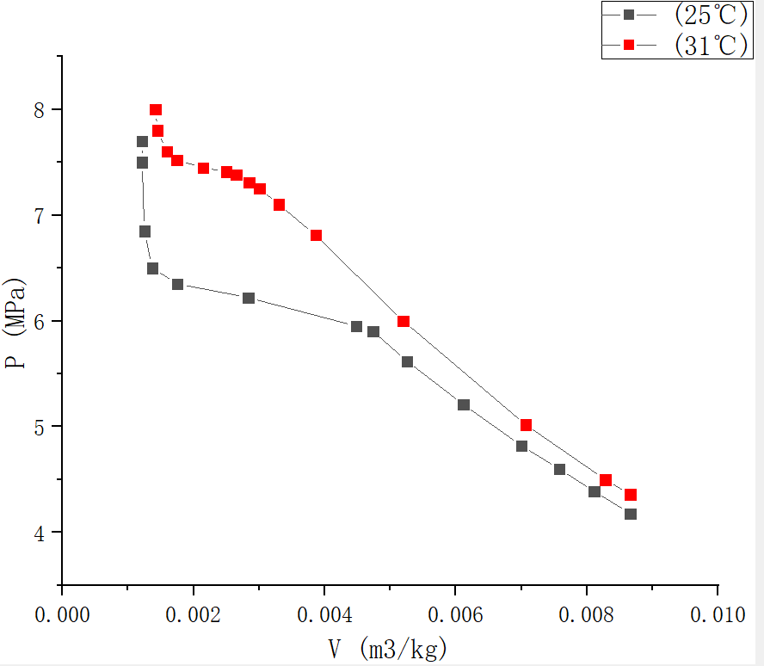

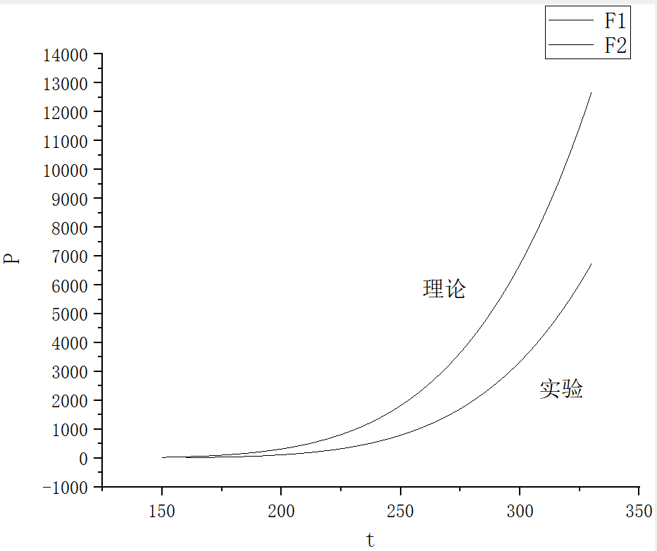



**六、问题讨论与分析**

实验测得的等温线与标准等温线形状接近，但是在温度数值上稍有偏差，这与实验仪器的精度和取的点数油管

实验测定的临界比容比理想状态方程计算结果小，比范德华方程计算结果大，原因是理想气体只在低压高温的情况下满足理想状态方程，范德华方程相较于理想状态方程有所修正，所以范德华方程和实验值更加接近。误差主要来源于读数，因为存在相变，所以读数误差是一定存在的，会对实验结果产生一定的影响。

**七、思考题**